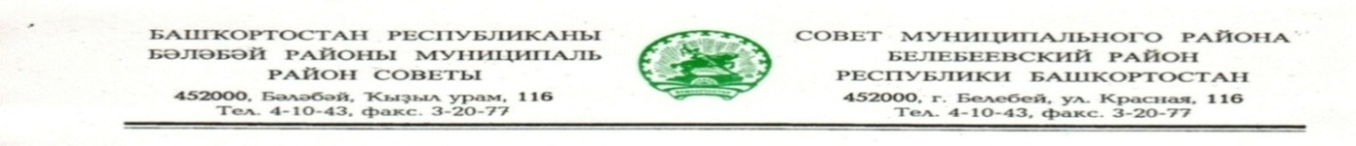

KАРАР РЕШЕНИЕ

«19 » июня 2024 й. № 674 «19» июня 2024 г.

О назначении выборов депутатов Совета муниципального района Белебеевский район Республики Башкортостан шестого созыва

В связи с истечением срока полномочий депутатов Совета муниципального района Белебеевский район Республики Башкортостан пятого созыва, руководствуясь статьей 10 Кодекса Республики Башкортостан о выборах, статьей 9 Устава муниципального района Белебеевский район Республики Башкортостан, Совет муниципального района Белебеевский район Республики Башкортостан решил:
1. Назначить на 8 сентября 2024 года выборы депутатов Совета муниципального района Белебеевский район Республики Башкортостан шестого созыва.
2. Опубликовать настоящее решение в газете «Белебеевские известия» 21 июня 2024 года.
3. Направить настоящее решение в территориальную избирательную комиссию муниципального района Белебеевский район Республики Башкортостан.

Председатель Совета | С.А. Лущиц

